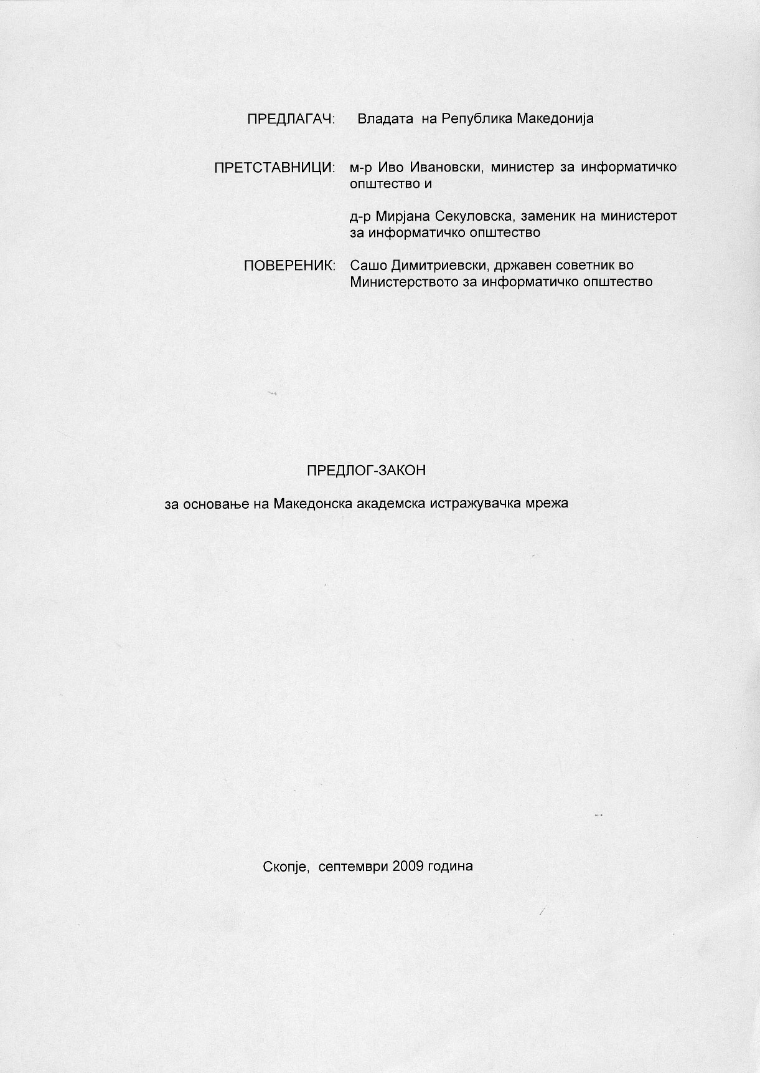

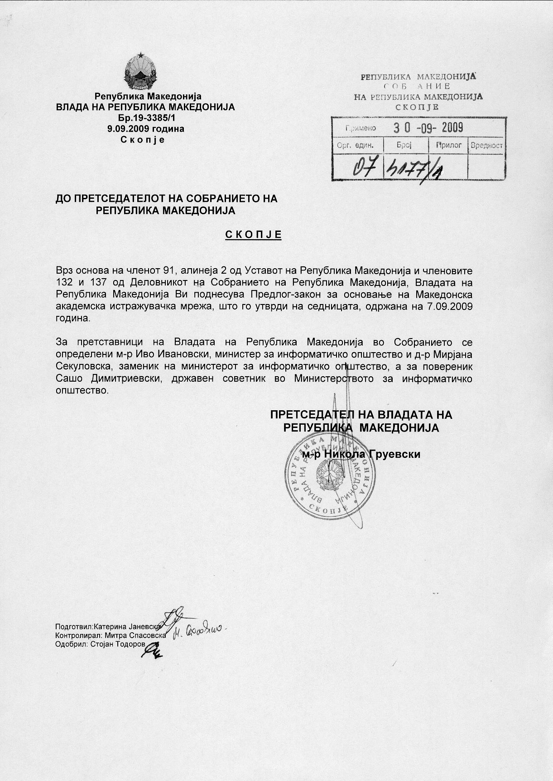

Вовед:

- Оцена на состојбите во областа што треба да се уреди со Законот и причините за донесување на законот

Следејќи ги европските трендови за сегашната состојба на македонската академска мрежа, која што е дел од Универзитетот Св.Кирил и Методиј, значително ќе се подобри состојбата со донесувањето на овој Закон за основање на македонската академска мрежа, со што би се решиле проблемите околу воспоставувањето на поврзување на сите државни универзитети и решавање на проблемите со финансирањето на македонската академска мрежа.

Со донесувањето на предлог на законот за основање на македонска академска истражувачка мрежа се основа Македонска академска истражувачка мрежа како јавна установа која врши дејност од јавен интерес одговорна за развој, организација и управување на единствена образовна и истражувачка телекомуникациска мрежа во Република Македонија.

- Цели, начела и основни решенија

Цели на законското решение на проектот

Со предлог на Закон за основање на македонска академска истражувачка мрежа се уредуваат основањето, статусот, задачите, работата, раководењето, управувањето, финансирањето, надзорот над работата, како и други прашања поврзани со работата на Македонската академска истражувачка мрежа.

Одвивање на проектот

По донесувањето на законот за основање на македонската академска истражувачка мрежа се планира преземање на опремата, избор на управен одбор, избор на директор, избор на стручен кадар, се со цел македонската академска истражувачка мрежа успешно да започне со работа на 01.01.2010година.

Создавање на законски претпоставки и измена и дополнување на одредени позитивни законски прописи:

Сегашната состојба на МАРНет е регулирана со акт на Универзитетот Св.Кирил и Методиј, досегашното финансирање на МАРНет е целосно од буџетот на Република Македонија преку Министерството за информатичка општество. Предложено е законско регулирање на МАРНет како посебен правен субјект со кој би се поврзале сите државни универзитети и дисперзирани факултети на целата територија на РМ. Со законското решение детално се опишани сите активности како и корисници кои ќе бидат обслужени од страна на МАРНет.

- Оцена на финаниските последици од Предлогот на законот врз Буџетот и другите јавни финаниски средства

Предлог на Закон за основање на македонска академска истражувачка мрежа има финансиски импликации врз Буџетот на Република Македонија. Финаниските средства за имплементацијата на Законот а со тоа и на целиот проект се обезбедени во рамките на Буџетот на Министерството за информатичко општество и од Државните универзитети во Република Македонија, согласно Фискалниот образец кој е во прилог на матерјалите.

- Проценка на финансиските средства потребни за спроведување на законот, начин на нивното обезбедување и податоци за тоа дали спроведувањето на Законот повлекува и матерјални обврски за одделни субјекти

Согласно фискалниот образец, вкупните финаниски средства проценети за имплементацијата на Законот се дефинирани и утврдени во истиот со проекција за три години за кој период се очекува да се имплементира проектот.

ПРЕДЛОГ
НА ЗАКОН ЗА ОСНОВАЊЕ НА МАКЕДОНСКА АКАДЕМСКА ИСТРАЖУВАЧКА МРЕЖА

I.ОПШТИ ОДРЕДБИ

Член 1
Со овој закон се уредуваат основањето, статусот, задачите, работата, раководењето, управувањето, финансирањето, надзорот над работата, како и други прашања поврзани со работата на Македонската академска истражувачка мрежа.

Член 2
(1) За развој, организација и управување на единствена образовна и истражувачка телекомуникациска мрежа во Република Македонија се основа Македонска академска истражувачка мрежа (во натамошниот текст: МАРнет) како јавна установа која врши дејност од јавен интерес.
(2) МАРнет има својство на правно лице.
(3) МАРнет стекнува статус на правно лице со запишување во Централниот регистар на Република Македонија.

Член 3
(1) Име на јавната установа е "Македонска академска истражувачка мрежа".
(2) Скратеното име на јавната установа е "МАРнет".
(3) За меѓународна употреба се користи и името "Macedonian Academic and Research Network".
(4) Седиштето на МАРнет е во Скопје.

Член 4
(1) Одделни поими употребени во овој закон го имаат следното значење:
1. "Затворена телекомуникациска мрежа" е телекомуникациска мрежа наменета за затворен круг на корисници на телекомуникациски услуги.
2. "Корисници на телекомуникациски услуги" се образовни установи (високообразовни, училишта за основно и средно образование) и научно-истражувачки установи, како и невладини организации кои вршат дејност во областа на заштитата на децата, социјалната заштита, спортот и културата.
(2) Одделни поими употребени во овој закон го имаат истото значење како и поимите употребени во Законот за електронските комуникации.

Член 5
(1) МАРнет ги врши следните работи и задачи:
- ја води затворената телекомуникациската мрежа;
- го поттикнува развојот на затворената телекомуникациската мрежа;
- планира, организира и управува со врските помеѓу корисниците на телекомуникациските услуги;
- ги води, управува и изведува работите за набавка и изнајмување на потребната програмска, материјална и комуникациска опрема;
- организира и изведува обуки и дава стручна помош на корисниците на телекомуникациските услуги;
- управува со македонскиот домен (домен .mk);
- обезбедува членство и соработка со соодветни меѓународни организации;
- врши комјутерски активности поврзани со истражување и експериментален развој во природните и во техничко-технолошките науки;
- врши работи поврзани со софтвер (подготвува, издава, дава консултации);
- врши консултации во врска со хардвер;
- води база на податоци и обработува податоци;
- одржува телекомуникациски системи во затворената телекомуникациска мрежа;
- врши издавачка дејност поврзана со остварувањето на телекомуникациските услуги;
- врши работи кои се однесуваат на репродукција на комјутерски медиуми;
- врши услуги на затворената телекомуникациска мрежа за изведување на програмите на образовните дејности;
- врши работи кои се однесуваат на поврзување на затворената телекомуникациска мрежа на корисниците на телекомуникациските услуги;
- обезбедува стручно и техничко поврзување со сродни телекомуникациски мрежи во странство;
- воспоставува, одржува и развива соработка со други телекомуникациски мрежи во Република Македонија и во странство и
- врши и други работи утврдени со закон.
(2) МАРнет ги остварува своите задачи самостојно во согласност со овој и друг закон.

Член 6
За остварување на своите задачи МАРнет може да основа одделенија, инфраструктурни групи и други организациони единици утврдени со статутот на МАРнет.

II. УПРАВУВАЊЕ И РАКОВОДЕЊЕ СО МАРнет

Орган на управување

Член 7
(1) Орган на управување на МАРнет е Управниот одбор.
(2) Членовите на Управниот одбор ги именува и разрешува Владата на Република Македонија.
(3) Управниот одбор го сочинуваат седум члена и тоа: еден член на предлог на министерот за образование и наука, еден член на предлог на министерот за информатичко општество и 5 члена од кој по еден член од секој државен универзитет во Република Македонија на предлог на Ректорската конференција на јавните универзитети во Република Македонија.
(4) Управниот одбор има претседател кој го избираат членовите на Управниот одбор.
(5) Членовите на Управниот одбор се именуваат врз принципот на стручност и компетентност и принципот на соодветна и правична застапеност, со мандат од четири години, и може повторно да бидат именувани.

Член 8
За член на Управниот одбор може да биде именувано лице кое ги исполнува следните услови:
- да е државјанин на Република Македонија;
- да има завршено високо образование и
- да го познава англискиот јазик.

Член 9
Член на Управниот одбор може да биде разрешен пред истекот на мандатот, ако:
- сам тоа го побара;
- избере или разреши директор спротивно на одредбите на овој закон и
- не ги донесе годишната програма за работа на МАРнет, финансискиот план и завршната сметка на МАРнети годишниот извештај за работењето на МАРнет.
Член 10
Управниот одбор:
- го донесува статутот на МАРнет;
- го избира и разрешува директорот;
- ја донесува годишната програма за работа на МАРнет;
- го донесува финансискиот план и завршната сметка на МАРнет;
- го донесува годишниот извештај за работењето на МАРнет;
- именува и разрешува работни тела на МАРнет;
- дава предлози и мислења за определени прашања на основачот и на директорот на МАРнет;
- донесува општи акти за користење на телекомуникациските услугите;
- дава согласност на актот за организација и работа и актот за систематизација на работните места на МАРнет;
- одлучува по приговорите во врска со работниот однос на вработените во МАРнет;
- донесува деловник за својата работа;
- и врши други работи утврдени со статутот на МАРнет.

Орган на раководење

Член 11
(1) Директорот е раководен орган на МАРнет.
(2) Директорот го избира и разрешува Управниот одбор.
(3) Директорот се избира по пат на јавен конкурс кој го објавува Управниот одбор во средствата за јавно информирање.
(4) Директорот се избира за време од пет години и може повторно да биде избран.
(5) За директор може да биде избрано лице кое ги исполнува следните услови:
- да е државјанин на Република Македонија;
- да има завршено високо образование од областа на информатичките и комуникациските технологии. ;
- да има специјалистички знаења од областа на информатичките и телекомуникациските технологии;
- активно да го познава англискиот јазик;
- да има стручни и организациски способности и
- да има најмалку пет години работно искуство од областа на информатичките и комуникациските технологии.

Член 12
Директорот може да биде разрешен и пред истекот на мандатот за којшто е избран, ако:
- сам тоа го побара;
- не работи и постапува според закон, статутот и актите на МАРнет, или неоправдано не ги спроведува одлуките на Управниот одбор и на стручниот орган на МАРнети
- со својата несовесна и неправилна работа и предизвика значителна штета на МАРнет.

Член 13
(1) Ако на објавениот конкурс не се јават кандидати или ако Управниот одбор не избере директор од пријавените кандидати, се распишува нов јавен конкурс.
(2) Ако поради причините од ставот (1) на овој член не се избере директор или предвреме му престанал мандатот, Управниот одбор без јавен конкурс ќе именува вршител на должноста директор, по правило од редот на вработените во МАРнет.
(3) Вршителот на должноста директор ги има сите права и должности на дирктор на МАРнет.
(4) Вршителот на должноста директор се именува за време до изборот на директор, а најдолго за шест месеци.
(5) За вршител на должноста директор може да биде именувано лице кое ги исполнува условите како за избор на директор.

Член 14
Директорот на МАРнет ги врши следните работи:
- раководи со работата на МАРнет;
- ја претставува и застапува МАРнет;
- ги предлага годишната програма за работа на МАРнет, статутот и завршната сметка;
- го предлага годишниот извештај за работа на МАРнет до 31 март;
- го предлага годишниот финансиски извештај на МАРнет;
- ја организира реализацијата на годишната порограма;
- го донесува актот за организација и работа и актот за систематизација на работните места;
- ги донесува актите во врска со работниот однос на вработените;
- ги предлага општи акти за користење на телекомуникациските услуги;
- формира советодавни тела согласно со статутот;
- одговра за материјално-финансиското работење и законитоста на работите од негова надлежност и
- врши други работи утврдени со закон и статутот.

Стручен орган

Член 15
(1) За вршење на стручните работи поврзани со планирањето, организирањето и управувањето со врските помеѓу корисниците на телекомуникациските услуги и развојот на затворената телекомуникациска мрежа, во МАРнет се основа стручен совет како стручен орган на МАРнет.
(2) Стручниот совет го сочинуваат претставници од корисниците на телекомуникациските услуги.
(3) Бројот на претставниците, начинот на избор и работењето на стручниот совет се уредува со статутот на МАРнет.

III.ФИНАНСИРАЊЕ НА МАРнет

Член 16
(1) Средствата за финансирање на МАРнетсе обезбедуваат од:
- Буџетот на Република Македонија;
- државните универзитети во висина од 30%;
- сопствени приходи преку наплаќање на телекомуникациските услуги и
- од други извори согласно со закон (легати, подароци, завештанија и др.).

Член 17
(1) Вишокот на средствата остварен од работењето на МАРнет се уплаќа во буџетот на Република Македонија.
(2) За покривање на загубите кои може да настанат при работењето на МАРнет одлучува основачот врз основа на предлог на Управниот одбор.

Член 18
(1) МАРнет одговара за своите обврски со средствата со кои располага со сите права и обврски без ограничување.
(2) Основачот на МАРнет одговара за обврските на МАРнет кои произлегуваат од давањето на телекомуникациските услуги.

IV. НАДЗОР

Член 19
Надзор над спроведувањето на одредбите на овој закон и над работењето на МАРнет, врши Министерството за информатичко општество.

Член 20
На статутот на МАРнет согласност дава Министерството за информатичко општство.

V. ПРЕОДНИ И ЗАВРШНИ ОДРЕДБИ

Член 21
Стручните и административните работи во однос на подготвувањето за отпочнување на работата на МАРнет ги врши Министерството за информатичко општство.
Член 22
(1) Членовите на Управниот одбор, Владата на Република Македонија ќе ги именува во рок од 30 дена од денот на влегувањето во сила на овој закон.
(2) Управниот одбор во рок од 15 дена од денот на именувањето распишува јавен конкурс за избор на директор на МАРнет, а директорот се избира во рок од 15 дена од денот на истекот на рокот во јавниот конкурс.
(4) Управниот одбор го донесува статутот во рок од 60 дена од денот на именувањето на членовите на Управниот одбор.
(5) Актот за организација и работа и актот за систематизација на работните места директорот на МАРнетќе ги донесе во рок од 60 дена од денот на неговиот избор.

Член 23
Општите акти предвидени со член 10 алинеја 8 од овој закон, Управниот одбор ќе ги донесе во рок од 30 дена од денот на донесувањето на статутот.

Член 24
МАРнет започнува со работа со денот на изборот на директорот.

Член 25
Овој закон влегува во сила осмиот ден од денот на објавувањето во „Службен весник на Република Македонија“.

ОБРАЗЛОЖЕНИЕ НА ПРЕДЛОГОТ НА ЗАКОНОТ

- Објаснување на содржината на одредбите од предлогот на законот

Предлог на Законот за основање на Македонската академска истражувачка мрежа е систематизиран во пет глави и 25 законски членови.

Главата I е систематизирана во 6 законски члена кои ги уредуваат основните одредби на овој закон. Притоа со член 1 се уредува основањето, статусот, задачите, работата, раководењето, управувањето, финансирањето, надзорот над работата, како и други прашања поврзани со работата на Македонската академска истражувачка мрежа.. Со членот 2 се уредува основањето на Македонската академска истражувачка мрежа. Во членот 3 се уредено името на јавната установа и нејзиното седиште. Во членот 4 се опишани поимите употребени во законот. Во членот 5 се уредени работите и задачите на МАРнет. Со членот 6 е дадена можност за освовање на организациони облици.

Главата II е систематизирана во 4 члена. Со членот 7 се уредува органот на управување на МАРнет.. Со членот 8 се утврдени критериумите за член на Управниот одбор. Со членот 9 се утврдени критериумите за разрешување на член на Управниот одбор пред истекот на мандатот. Со членот 10 се утдврени надлежностите на Управниот одбор. Со членот 11 е уреден органот за раководење на МАРнет. Со членот 12 се утврдени условите за разрешување на органот за раководење пред истекот на мандатот. Со членот 13 се уредува постапката за избор на орган за раководење. Со членот 14 се утврдени надлежностите на органот за раководење. Со членот 15 се уредува основање на стручен совет како стручен орган.

Главата III е систематизирана во 3 члена. Со членот 16 се уредено финансирањето на МАРнет. Со членот 17 се уредува управувањето со вишокот на средствата. Со член 18 е уредена одговорноста на МАРнет во делот на утврдените права и обврски.

Главата IV е систематизирана во 2 членови. Со членовите 19 и 20 се уредуваат прашањата од надзорот.

Главата V е систематизирана во 5 членови со која се уредуваат преодните и завршните одредби.

- Меѓусебна поврзаност на решенијата содржани во предложените одредби

Законските одредби се меѓусебно поврзани и се однесуваат на основање на Македонска академска истражувачка мрежа се уредуваат основањето, статусот, задачите, работата, раководењето, управувањето, финансирањето, надзорот над работата, како и други прашања поврзани со работата на Македонската академска истражувачка мрежа

- Последици што ќе произлезат од предложените решенија

Со предложеното законско решение ќе се основа Македонска академска истражувачка мрежа (во натамошниот текст: МАРнет) како јавна установа која врши дејност од јавен интерес одговорна за развој, организација и управување на единствена образовна и истражувачка телекомуникациска мрежа во Република Македонија

